Подготовка к празднованию

70-летия Победы

в Великой Отечественной войне 1941-1945 годов

На территории Холмогорского муниципального района находится 43 памятника и 5 воинских захоронений погибших в период Великой Отечественной войны. Решением Собрания депутатов МО «Холмогорский муниципальный район» в бюджете района предусмотрено на восстановление и ремонт воинских захоронений и обелисков финансирование в размере 800 тыс.руб. На эти средства будет произведен ремонт 13 обелисков, 3 обелиска будет восстановлено, планируется устройство 3-х памятников на могилах погибших солдат в МО «Кехотское». В июне 2014 года в с.Ломоносово был установлен памятник на могиле летчиков Уварова Николая Алексеевича и Дегтярева Ивана Ивановича. Кроме этого, Холмогорский район принимает участие в областном конкурсе проектов патриотической направленности по направлению «восстановление и содержание воинских мемориалов», в центр «Патриот» направлен проект «Парк 50-летия Победы» в с.Холмогоры, надеемся, что проект при рассмотрении будет поддержан и мы получим финансирование в заявленном размере 300 тыс.руб.
В целях популяризации среди молодёжи знаний о Великой Отечественной войне и патриотического воспитания управлением образования организована районная акция «Ваша Победа – наша жизнь!», посвященная 70-летию Победы в Великой Отечественной войне 1941-1945 г.г., в рамках которой проходит операция «70 добрых дел - 70-й годовщине победы!», фестиваль творчества дошкольников «Пусть всегда будет солнце», слет кадетских объединений, конкурс чтецов и юных поэтов «Строки, опалённые войной»; конкурс детско-юношеского творчества «О подвиге, о доблести, о славе»; учебно-исследовательская конференция «Старт в науку» (номинация «Великая Отечественная война в истории моей семьи»), военно-спортивная игра «Большие маневры»; создается электронный сборник конспектов классных часов и внеклассных мероприятий «Поклонимся великим тем годам».
Холмогорский район принимает активное участие в проведении акций «Фронтовой идет концерт», «Георгиевская ленточка», «Бессмертный полк», «Вахта Памяти», культурно-патриотической киноакции «Прошлых лет военные года».

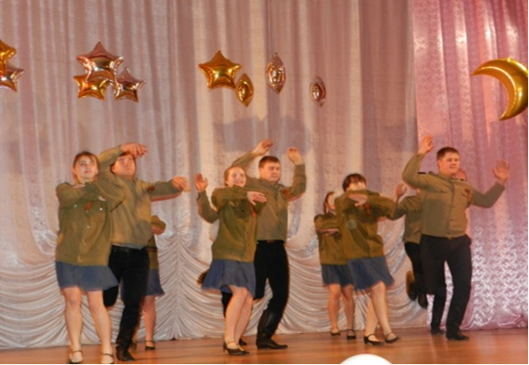
Фото Сергея Овечкина

На сегодняшний день в районе проживает 16 участников Великой Отечественной войны, 5 жителей блокадного Ленинграда, 474 труженика тыла, 88 вдов участников Великой Отечественной войны. В 12 из 18 муниципальных образований ветеранам Великой Отечественной войны по поручению Президента РФ вручены юбилейные медали «70 лет Победы в Великой Отечественной войне 1941-1945 годов». В каждом муниципальном образовании организуются встречи ветеранов с обучающимися образовательных организаций. И это не только торжественная церемония вручения медалей и концерт, взрослые и дети представляют результаты исследовательской деятельности о ветеранах Великой Отечественной войны поселения, в двух школах Усть-Пинежской и Ломоносовской открыты залы воинской славы, создаются книги памяти, снимаются фильмы, в которых правнуки рассказывают о прадедах, ветераны делятся своими воспоминаниями о военной поре.

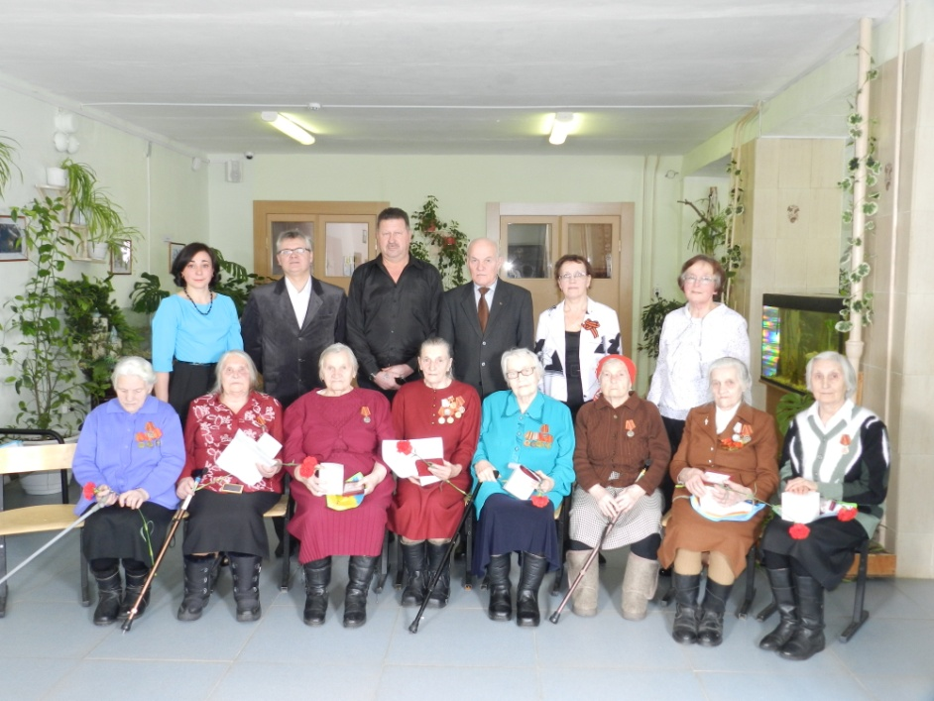
Фото Сергея Овечкина

Во время встреч с ветеранами они обращаются с вопросами, которые касаются медицинского обслуживания, обеспечения дровами, многие из них задают вопрос о прекращении радиовещания Радио «Поморье». Наши ветераны нам рассказывают, что именно по радиотрансляции они узнали о начале войны, об успехах нашей армии, о долгожданной Победе. К сожалению, в год юбилея Победы заказчик услуг по эфирному распространению программ «Радио России» ФГУП «ВГТРК» осуществило вывод из загрузки радиовещательных станций коротковолнового и средневолнового диапазонов. Вещание программы «Радио России» ведется в диапазоне УКВ. С.Холмогоры и большая часть района в эту зону вещания не входит. В настоящее время идёт строительство наземной сети цифрового телевизионного вещания, однако возможность слушать региональное вещание (Радио «Поморье») появится ориентировочно в 2016 году.
Общественные организации Холмогорского района принимают активное участие в подготовке к 70-летию Победы. Ветеранские организации в поселениях посещают и приглашают ветеранов на тожественные встречи, организуют чаепития. Председатель районного совета ветеранов, почетный гражданин Холмогорского района Петр Ефимович Осадчук принимает участие во всех торжественных встречах с ветеранами, выступает с напутственными словами с учащимся школ, посещает ветеранов на дому, вручает им памятные сувениры.
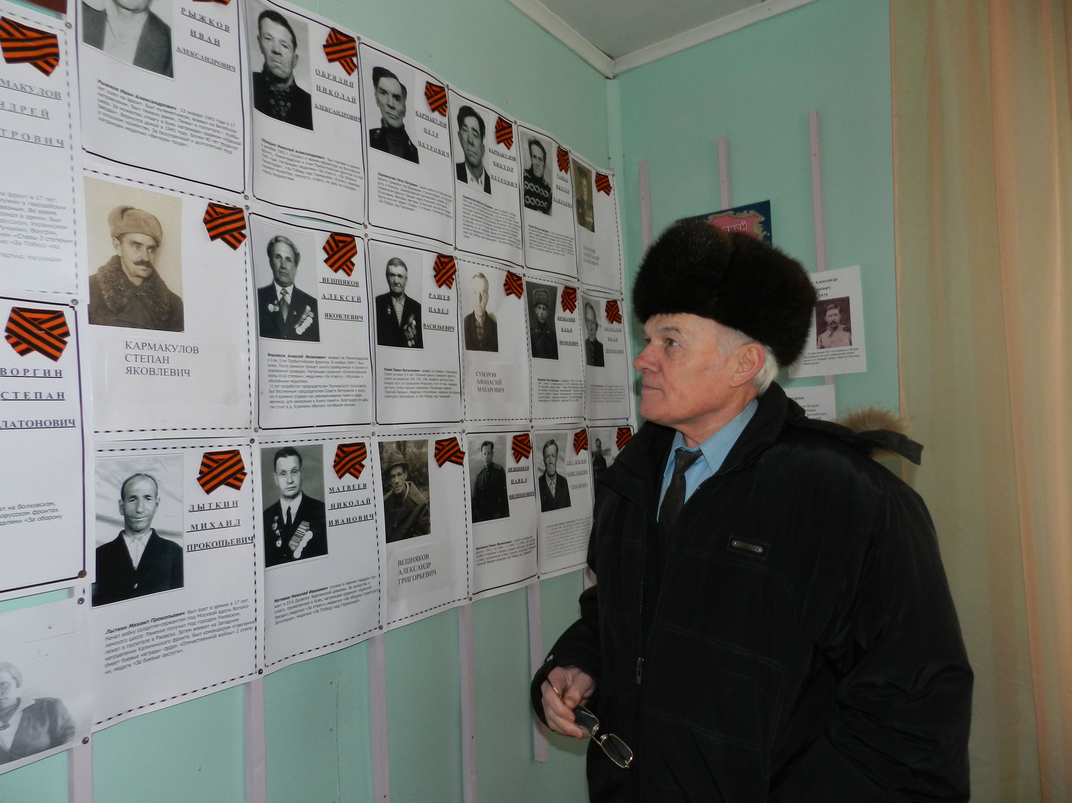
Фото Сергея Овечкина

Литературное объединение «Емца» готовит к изданию сборник стихов и прозы «Поклонимся великим тем годам».
Спортивно-оздоровительный клуб «Тонус» проводит конкурс «70-летию Великой Победы – 70 лыжных километров».
Нужно отметить и работу территориального общественного самоуправления, так ТОС «Кузомень» организовал в здании бывшей школы краеведческий музей. Один из семи его залов посвящен памяти тех, кто воевал на фронтах Великой Отечественной войны, трудился в тылу и ждал родных с победой домой.
Членами всероссийской общественной организации «Боевое братство» совместно с Шенкурским и Виноградовским районом проводится акция «Полотно Победы». Итоговыми событиями Акции является шествие участников автопробега «Мы – наследники Победы», который будет проходить с 1 мая по 5 мая 2015 года.
С целью информационно-пропагандистской работы издательским домом «Холмогорская жизнь» в районной газете открыта специальная рубрика, посвященная 70 – летию Победы.
Быстро идет время и меняется жизнь, но неизменными остаются ценности: преданность родной земле, любовь к людям, верность долгу и бережное отношение к истории. Мы помним! Мы гордимся!

